

***Doplňující poznámky k zveřejněné prezentaci.***

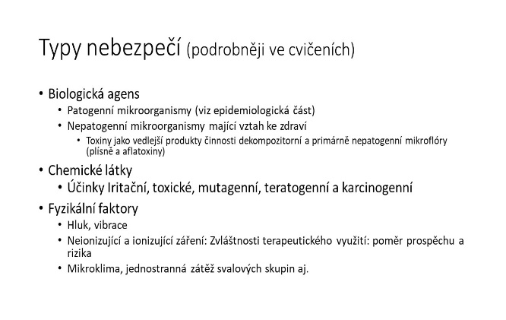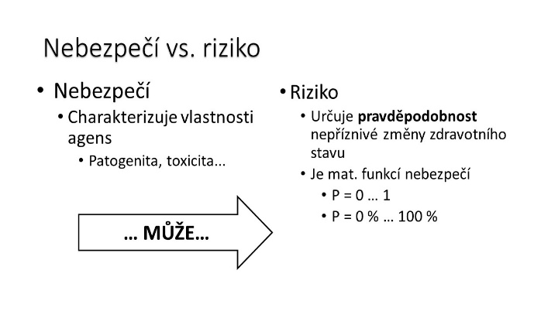V preventivních oborech hovoříme o rizikových faktorech, které přispívají ke vzniku onemocnění. Naše znalosti o rizikových faktorech odvozujeme z epidemiologických studiích, studie kohortové umožňují vyjadřovat výsledky v podobě relativního rizika. Nicméně pojem rizika můžeme vnímat i v obecnější rovině.

Riziko je v obecné rovině **pravděpodobnost.** Vyjadřuje šanci, jakou má nepříznivý biologický, chemický nebo fyzikální činitel k tomu, aby vyvolal nepříznivou změnu zdravotního stavu.

*Význam pojmu riziko v širším kontextu lze velmi dobře demonstrovat na pozadí událostí posledních dnů: největší pravděpodobnost (riziko) nákazy koronavirem je v Číně, v severní Itálii je riziko menší než v Číně, ale větší, než na území České republiky, kde se zatím vyskytlo jen velmi málo dobře identifikovaných případů.*

Zdravotní riziko má objektivní i subjektivní aspekt: navzdory všem objektivním výsledkům a pozorováním se každé riziko svým způsobem dotýká konkrétních lidí v emocionální rovině. **Emoční složka zdravotního rizika** je často velmi podceňována, což ve svém důsledku vede k narušení komunikace a vzájemné důvěry. S tímto fenoménem se lékař ve své praxi setkává běžně při interpretaci nežádoucích účinků léčiv, antivakcinačních kampaních apod..

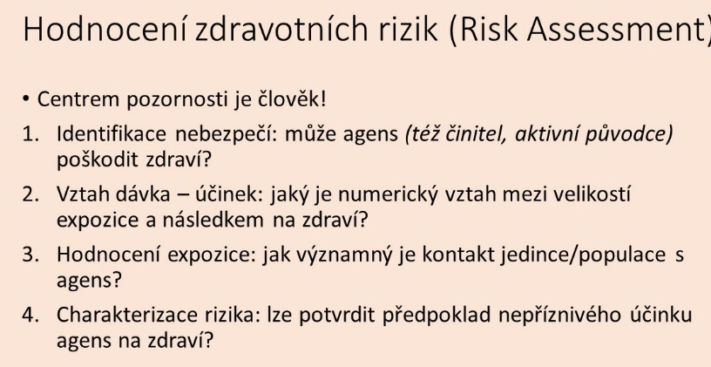Postup označování jako **hodnocení zdravotních rizik** představuje posloupnost kroků, které je dobré dodržovat: prvním krokem je určení zdravotního anebo společenského významu činitele. Mělo by vystřídáno snahou o vyjádření „síly škodlivosti“ studovaného faktoru, přesněji **vztahu mezi dávkou a účinkem** na zdraví. V mnoha případech totiž platí, že pozorovatelné škody na zdraví se mohou dostavit až při překročení 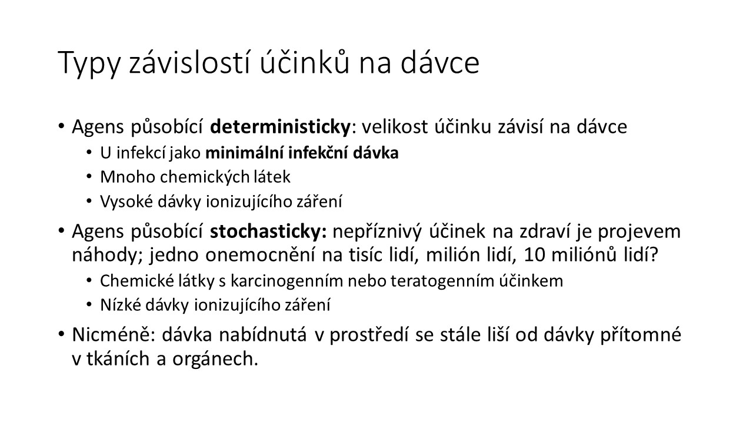minimální účinné (deterministické) dávky. Známe i stochastické účinky nox, ale i zde se při snižujících se dávkách snižuje i pravděpodobnost výskytu nemoci až pod určitou bazální hodnotu danou např. geneticky.

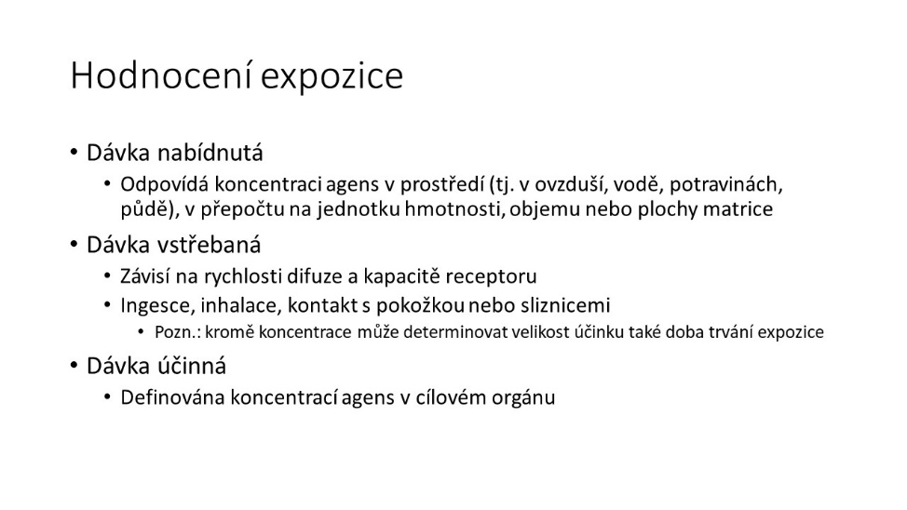**Hodnocení expozice** je nejobtížnější částí procesu: Rozumíme jím určení efektivní dávky, která má dle předpokladu vyústit v poškození zdraví. Velikost efektivních dávek v cílových orgánech se snažíme odhadnout nepřímými a přímými metodami.

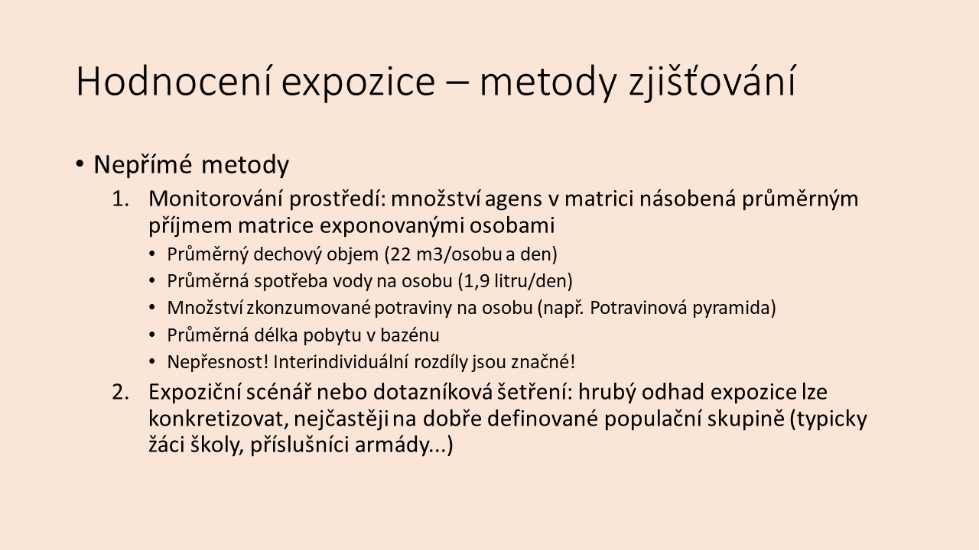

**Nepřímé metody** jsou **jednodušší**, ale méně přesné: známe-li množství nebezpečné látky v potravině nebo vodě a umíme-li odhadnout množství zkonzumovaných potravin nebo vody, prostým vynásobením obou hodnot získáme pravděpodobnostní odhad expozice.

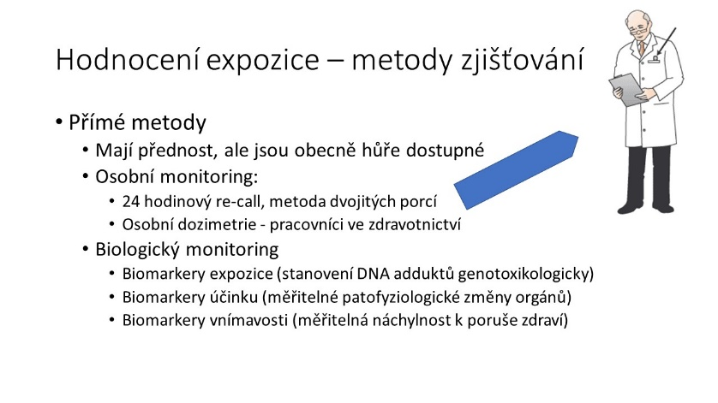Abychom odlišili jemné rozdíly v expozicích, byly vyvinuty přímé metody odhadování expozice na bázi individuálních měřeních, dotazování a testů. Individuální měření je však vždy časově i finančně náročnější.

Teprve když shromáždíme informace o škodlivosti rizikového faktoru a kvantitativním aspektu expozice, můžeme učinit závěr o celkovém dopadu na zdraví (vyslovit **charakterizaci rizika**). Celý postup lze vyjádřit i graficky na matrici rizika jako závislost velikosti dopadu zdravotně rizikového dopadu na zdraví v závislosti na pravděpodobnosti, že se s rizikovým faktorem setkáme v dostatečné míře.

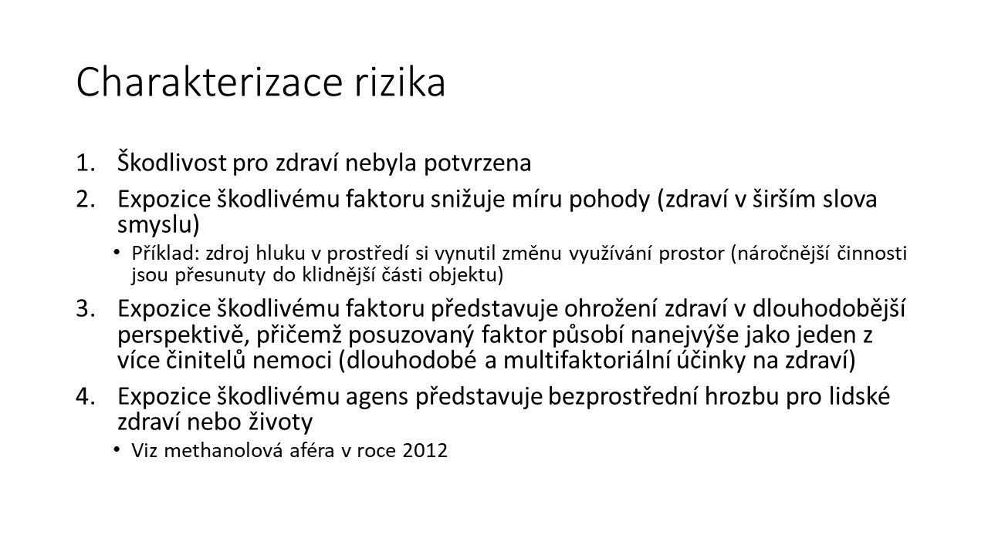

Poctivost jakékoliv vědecké práce, vč. hodnocení zdravotního rizika, se neobejde bez **diskuse nejistot.** Při využívání nepřímých metod hodnocení expozice pracujeme s „průměrným jedincem“, individuální měření mohou být zatížena náhodnými výkyvy, odpověď organismu na ataku je také přísně individuální. Epidemiologická metodologie přináší další inspirace, jak z vědeckého úhlu pohledu s nejistotami v hodnocení zdravotních rizik pracovat.

Průkopníkem v této oblasti se stal britský epidemiolog *Austin Bradford Hill*, který vyslovil několik postulátů, vhodných k diskusi našich závěrů o velikosti rizika.

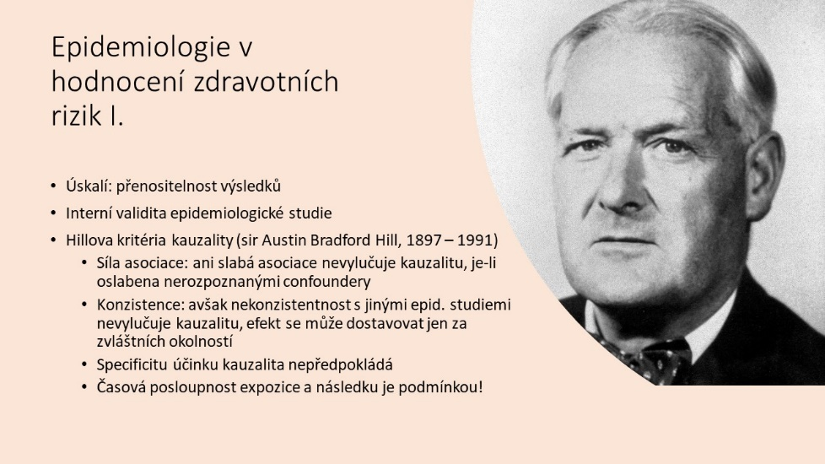Některé z Hillových kritérií kauzality byly částečně překonány, jiné revidovány. Zřejmě nejdůležitější je postulát **temporality účinky**: pouze takový následek, který se prokazatelně dostavil až po expozici, může být zodpovědný za nepříznivou změnu zdravotního stavu!

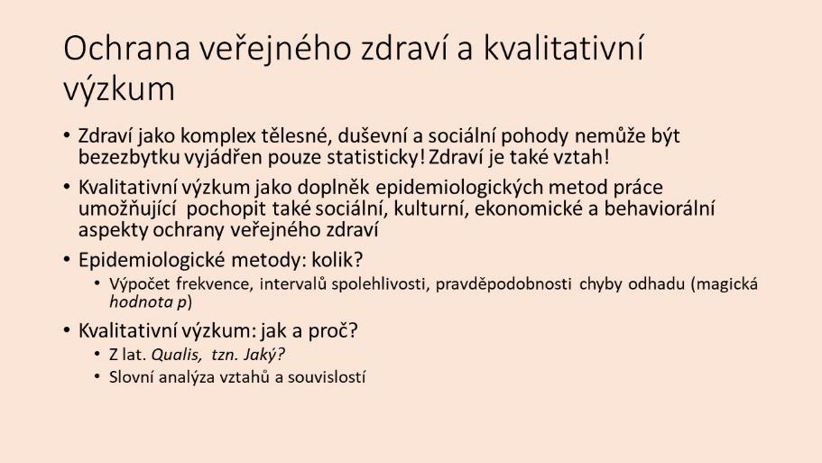V posledních letech do oblasti hodnocení zdravotních rizik pronikají **prvky kvalitativního výzkumu.** Kvantitativní výzkum s výzkumem kvalitativním by měly tvořit nedělitelnou jednotu. Celou problematiku zdraví a rizikových faktorů, které zdraví ohrožují, nelze pokaždé shrnout do výsledku formálně vyjádřeného jako hodnota „*p<0,05“.* Dotazování se na postoje veřejnosti a zahrnutí postojů veřejnosti do objektivního rozhodování autorit by se mělo postupně stát samozřejmostí i v ochraně veřejného zdraví.